**VŨ HÁN – QUẢNG CHÂU**

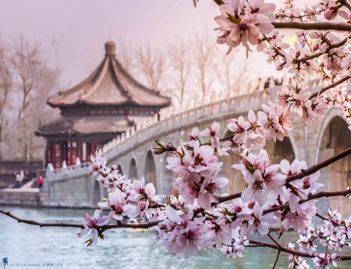***Thời gian: 4 ngày 3 đêm ; K/h : 06,13,29,30/04 ; 27/05 ; 08,22/06 - Phương tiện: Máy bay***

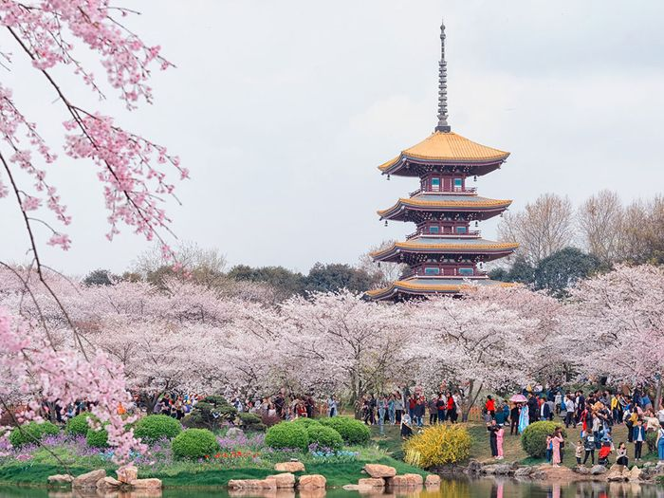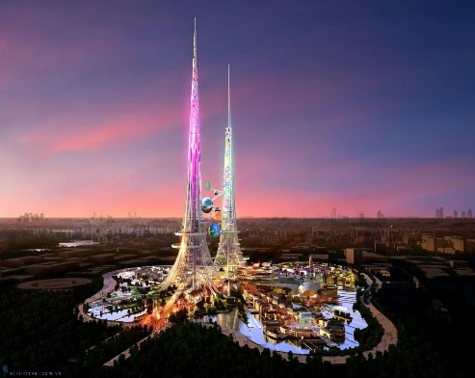

**NGÀY 1 : HÀ NỘI – QUẢNG CHÂU - VŨ HÁN ( ăn tối )**

**05h20**: Xe đón đòan tại điểm hẹn đưa ra sân bay đáp chuyến bay đi Vũ Hán, quá cảnh tại Quảng Châu. Các chuyến bay **CZ 372(0815 -1055) và CZ3348 (1230 – 1425 ) .** Đến Vũ Hán , xe đón đoàn đi ăn tối sau đó về nhận phòng nghỉ khách sạn nghỉ đêm . Đoàn tự do khám phá Thành phố Vũ Hán về đêm.

*Nghỉ đêm tại khách sạn* ***ở*** *Vũ Hán*

**NGÀY 2 : VŨ HÁN ( Ăn trưa , ăn tối )**

Sau khi ăn sáng tại khách sạn, Quý khách bắt đầu chương trình tham quan

Đoàn ghé thăm **công viên Đông Hồ** làcông viên có hồ lớn nhất trong thành phố Vũ hán nói riêng và của Trung Quốc nói chung , Đông Hồ ở đó có sân chim, vườn thực vật, bảo tàng và nhiều cơ sở vui chơi giải trí khác. Hãy đi dạo dưới những tán cây đầy hoa dọc theo hồ nước và tận hưởng cảnh quan tuyệt đẹp nơi đây. - Đến đây quý khách như được lạc vào phong cảnh của đất nước mặt trời mọc - Nhật Bản. Chụp hình với trung tâm Ngũ Trọng Tháp, Tiểu Đảo, Cầu Vồng... Chiêm ngưỡng chụp ảnh mười ngàn (10.000) gốc hoa anh đào trên diện tích 260 mẫu vuông, với những cây anh đào cổ thụ được trồng từ thời Nhật đô Hộ Trung Quốc. Mùa xuânVũ Hán thì không thể dùng vẻ đẹp của nơi nào so sánh được. Tháng 3-4 là thời điểm trên 6000 gốc hoa với hơn 300 chủng loại hoa trong thành phố căng sức nở rộ đón xuân về.

Nếu thời gian cho phép , Quý khách có thể tự do đi tham quan phố đồ ăn vặt nổi tiếng **Hẻm Hộ Bộ** - được xây vào thời nhàMinh , các quầy hàng ăn vặt nơi đây đã có 10 năm tuổi và được gọi là đệ nhất hẻm về đồ ăn vặt hương vị Vũ Hán , ngắm nhìn tận cảnh về **cầu Dương Tử Vũ Hán , bãi biển Vũ Xương Trường Giang**.

Tham quan **phố đi bộ Giang Hàn ,** là con đường đi bộ dài nhất Trung Quốc , được gọi với cái tên “**thiên hạ đệ nhất phố “** nằm ở trung tâm thành phố Vũ Hán , là con phố thương nghiệp trăm năm nổi tiếng Vũ Hán , là viện bảo tàng kiến trúc thế kỷ 20 Vũ Hán.

Buổi tối Quý khách có thể tự do tham gia xem biểu diễn – **Hán Tú (chi phí tự túc).** Ăn tối tại nhà hàng về khách sạn nghỉ ngơi - Trải nghiệm mua sắm & khám phá Vũ Hán về đêm.ăn tối sau đó về khách sạn nhận phòng nghỉ ngơi.

*Nghỉ đêm tại khách sạn ở Vũ Hán*

**NGÀY 3 : VŨ HÁN – QUẢNG CHÂU MUA SẮM ( Ăn trưa , ăn tối tự túc )**

Sau khi ăn sáng xong , trả phòng khách sạn , HDV và xe đón đoàn đi tham quan **Chùa Quy Nguyên** - được xây dựng năm 1658 dưới thời nhà Thanh, được liệt vào danh sách "Tứ đại danh lam" của Vũ Hán - cùng với chùa Bảo Thông, chùa Cổ Đức và chùa Chân Giác. Chùa Quy Nguyên có diện tích 4,67 ha, với hơn 200 sảnh đường, phòng ốc và đền tháp. Chùa nổi tiếng với kiến trúc lộng lẫy, tác phẩm điêu khắc độc đáo và bộ sưu tập Phật giáo phong phú.

**Hoàng Hạc Lâu**: Đây là một trong ba công trình nhà tháp văn hóa lớn, nổi tiếng và đặc sắc nhất của Trung Quốc, được mệnh danh là Tam Đại Văn Hóa Danh Lâu. Nơi danh thơ Lý Bạch cảm thán sáng tác và tiễn đưa Mạnh Hạo Nhiên tại Hoàng Hạc Lâu.

Sau đó HDV đưa đoàn đi dùng cơm trưa rồi đoàn ra sân bay đáp chuyến bay về Quảng Châu lúc 12h00.

**13h50** : đoàn hạ cánh sân bay Quảng Châu , hdv và lái xe đưa đoàn ra **Bắc Kinh Lộ** – khu phố mua sắm nổi tiếng nhộn nhịp sầm uất nhất Quảng Châu.

Buổi Tối, quý khách thưởng thức **“buffet trên du thuyền“** ( **chi phí tự túc** ). Ngồi thuyền du ngoạn “’sông Châu Giang” – nghe giới thiệu về lịch sử văn hóa và kiến trúc nổi tiếng ven bờ sông Mẹ Lĩnh Nam.

Ngắm nhìn cảnh đêm đẹp mê người dưới ánh đèn lấp lánh chiếu sáng cả hai bờ.

*Nghỉ đêm tại khách sạn ở Quảng Châu*

**NGÀY 4 : QUẢNG CHÂU – HÀ NỘI ( Ăn trưa )**

Đoàn ăn sáng sau đó trả phòng khách sạn và tham quan **Từ Đường Trần Gia –** là từ đường ở thành phố Quảng Châu. Trước khi được dùng làm từ đường, Trần Gia là thư viện và nơi ở của tầng lớp thượng lưu phương Nam Trung Quốc. Đến đây, du khách sẽ được HDV kể về những câu chuyện dân gian, cổ tích thần tiên làm nên tinh hoa văn hóa nơi đây, những điển tích đã được tạc khắc, mô tả tinh xảo trên các kiến trúc ở từ đường. Nơi đây cũng là một nơi mà quý khách có thể chụp ảnh sống ảo trong trang phục cổ sườn xám ( khách tự chuẩn bị vì ở đây không cho thuê )

Sau bữa trưa , HDV đưa đoàn ra khu trung tâm shopping mua sắm chờ giờ ra sân bay đáp chuyến bay **CZ371 (2210 – 2315)** về Hà Nội. Về tới sân bay Nội Bài, xe ô tô đón Quý khách về trung tâm thành phố kết thúc chương trình.

**GIÁ TRỌN GÓI :**

**06/04; 27/05; 08,22/06 giá 17.990.000vnd**

**13/04 và 29/04 ; 30/04 giá 19.500.000vnd**

*(Chương trình có thể thay đổi tuy nhiên vẫn đảm bảo các điểm tham quan)*

**Giá bao gồm:**

* Vé máy bay khứ hồi Hà Nội – Quảng Châu / Vũ Hán / Quảng Châu - Hà Nội
* Khách sạn tiêu chuẩn 3*- 4*: 2 Khách/Phòng (lẻ nam hoặc nữ ngủ phòng 3 tính cả hướng dẫn viên suốt tuyến).
* Visa nhập cảnh Trung Quốc
* Ăn uống các bữa chính theo chương trình: 03 bữa sáng buffet, 05 bữa ăn chính
* Xe vận chuyển: Xe đời mới máy lạnh, phục vụ theo lộ trình tour.
* Hướng dẫn viên: HDV suốt tuyến + HDV bản địa.
* Quà tặng: Mũ du lịch, Nước uống 01 chai/ ngày/ người
* Tham quan: Bao gồm phí tham quan vào cửa 1 lần tại tất cả các điểm theo chương trình.
* Bảo hiểm du lịch quốc tế với mức đền bù lên tới 10,000 usd/1 sự vụ,

**Không bao gồm:**

* Vé tham quan các điểm ngoài chương trình.
* Visa tái nhập đối với khách mang quốc tịch nước ngoài
* Các chi phí cá nhân khách như: điện thoại, giặt ủi, mua sắm, nước uống.
* Tiền TIP cho tài xế và HDV địa phương: 5 USD/ khách/ ngày x 4 ngày = 20 USD
* Hóa đơn tài chính VAT

**Trẻ em :**

Trẻ em dưới 2 tuổi tính 30% giá người lớn, ngủ chung giường với bố mẹ

Trẻ em 2 – 11 tuổi tính 90% giá người lớn, ăn suất riêng, ngủ chung giường với bố mẹ. Ngủ riêng giường thanh toán 100% giá người lớn.

Trẻ em 12 tuổi trở lên tính như người lớn.

**Các điểm shopping trong tour : no shopping**

**Các điểm thăm quan tự phí (tham khảo, thay đổi tùy mùa ) :**

**① Du thuyền trên sông châu giang( ko ăn ) : 25USD/người / du thuyền trên sông Trường Giang (ko ăn ) :50USD/người**

**Chính sách chung đối với khách lẻ ghép đoàn :**

Quý khách đặt cọc 8 triệu ngay khi đăng ký tour. Thanh toán số tiền còn lại trước ngày khởi hành 10 ngày.

Do tính chất đoàn khách lẻ, nên lịch khởi hành có thể thay đổi sang ngày khởi hành mới sau đó nếu:

a. Trước ngày khởi hành 10 ngày mà đoàn không đủ số lượng khách từ 15 người lớn trở lên.

b. Thời gian dự kiến ngày khởi hành gặp các nguyên nhân bất khả kháng như thiên tai, bão lụt, chiến tranh….

**THỦ TỤC VISA:**

**-   Thủ tục visa bao gồm:**

+ Hộ chiếu gốc còn hạn trên 6 tháng tính từ ngày kết thúc Tour

**+**02 ảnh 4 x6 chụp trên nền phông mầu trắng để xin cấp VISA.

**+** Sổ hộ khẩu photo hoặc xác nhận cư trú mẫu CT07

**+** Thông tin email, sđt, tình trạng hôn nhân, tình trạng học vấn cao nhất ( học trường nào)

+ Thông tin các nước đã đi trong vòng 3 năm và thời gian lưu trú tại nước đó

+ Đến Trung tâm tiếp nhận hồ sơ để lăn tay

**- Quy định về ảnh:**

**-** Ảnh chụp thẳng, để lộ rõ khuôn mặt, lộ trán, vành tai.

- Không mặc áo màu trắng, không đeo kính

-  Thủ tục visa hoàn thiện trước 12 ngày làm việc **( Để làm Visa )**.

**LƯU Ý QUAN TRỌNG**

Lịch trình có thể thay đổi để phù hợp với chương trình thực tế khi đi tham quan nhưng vẫn giữ nguyên các điểm.

Các dịch vụ được đặt và thanh toán trước nên nếu các thành viên tách đoàn hoặc không sử dụng dịch vụ sẽ không được hoàn lại.

Mọi sự thay đổi phải được thống nhất với trưởng đoàn, chúng tôi không đáp ứng các thay đổi của cá nhân.

Nếu các thay đổi làm ảnh hưởng tới lịch trình, dịch vụ (bỏ điểm tham quan, bỏ dịch vụ…) quý khách phải chấp nhận các phát sinh đó.Các thay đổi phải dựa trên tính khả thi và tình hình thực tế.

Trong hành trình, Quý Khách không được tự động nhận thêm người nhà hoặc người quen lên xe mà không có sự thỏa thuận dịch vụ với chúng tôi trước đó – chúng tôi có quyền từ chối cung cấp dịch vụ cho các trường hợp trên.

Quy định chung của khách sạn, nhận phòng 12:00 – 14:00, trả phòng trước 12:00.

Quy định chung Quý khách phải có mặt tại quầy làm thủ tục lên máy bay trước giờ cất cánh ít nhất 2 tiếng đối với các chuyến bay Quốc tế, và 1 tiếng đối với các chuyến bay Nội địa.

Hành trình tham quan thường là không có thời gian nghỉ trưa và thường phải đi bộ nhiều.

Chúng tôi không chịu trách nhiệm bất cứ sự chậm trễ nào từ phía Quý khách.

Nếu quý khách có nhu cầu tách đoàn vui lòng thông báo cho nhân viên bán tour tại thời điểm đăng ký tour

Trường hợp Quý khách không được xuất cảnh và nhập cảnh vì lý do cá nhân, công ty sẽ không chịu trách nhiệm và sẽ không hoàn trả tiền tour.

Khách dưới 14 tuổi cần có người giám hộ và có ủy quyền của người thân cho người giám hộ có dấu xác nhận của phường.

Khách đã phẫu thuật thẩm mỹ, nếu quá khác so với ảnh trên hộ chiếu, vui lòng làm lại hộ chiếu – công ty du lịch sẽ không chịu trách nhiệm nếu khách không được xuất cảnh khỏi Việt Nam – hoặc không được nhập cảnh vào nước sở tại.

**SUN TOUR – MỖI HÀNH TRÌNH LÀ MỘT TRẢI NGHIỆM LÝ THÚ!**